1. zadatak
Na tekst ispod zadatka, primjenite grafičke oznake odlomaka od riječi Kruh do kraja popisa.

Popis namirnica za kupovinu
Kruh
Mlijeko
Mliječni namaz sa hrenom
Kikiriki
Srijemska kobasica
1 kg jabuka
1 kg banana
Kompot od ananasa
Domaćica keks
1 l soka od jagode
1 l soka od jabuke

Pomoć.
Označite cijeli popis i kliknite na ikonu za grafičko označavanje odlomaka (Bullets)

2. zadatak
Potrebno je oblikovati donji popis u hijerarhijsku strukturu na slijedeći način.
a) Primjenite brojčano označavanje odlomaka.
b) Označavanjem određenih stavki u popisu i upotrebom običnog tabulatora uvucite
potrebne stavke.

Automobili
Japanski
Toyota
Honda
Mazda
Njemački
Mercedes
BMW
Francuski
Peugeot
Renault
Talijanski
Ferrari
Fiat
Motocikli
Japanski
Honda
Suzuki
Yamaha
Njemački
BMW
Talijanski
Moto Guzzi

Pomoć.
Označite cijeli popis. Kliknite na sličicu (ikonu) za brojčano označavanje odlomaka (Numbering). Zatim postavite kursor ispred riječi koju želite uvući i pritisnete tipku tabulatora.

3. zadatak
Popis dolje uredite upotrebom običnih tabulatora tako da tvore pravilne (ravne) stupce.

Ime Prezime Adresa Telefon
Pero Perić Peručka 5 055/555-555
Ivo Ivić Ivanićgradska 1 01/111-111
Mato Matić Matematička 7 031/111-777

4. zadatak
Postavite lijevi korisnički tabulator na 3 cm i desni korisnički tabulator na 12 cm. Neka od jednog do drugog tabulatora prazan prostor ispunjavaju točkice. Napišite slijedeći tekst

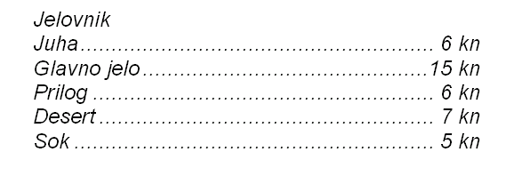

Ovdje napišite svoj tekst:

